Câu 1.
Số nào là số tiếp theo của dãy: 4; 25; 100; 289; …
a. 525
b. 676
c. 425
d. 575
Câu 2:
Số nào tiếp theo của dãy: 5; 65; 765; .. a. 6565
b. 8765
c. 9865
d. 7565
Câu 3:
Điền số còn thiếu vào dãy số: 17 34 51 68 … 102
a. 65 b. 75 c. 85 d. 95
Câu 4:
Điền số còn thiếu vào dãy số: 1 5 13 29 x
a.61 b 65 c. 70 d. 75
Câu 5
1, 3, 7, 35, 41, …
a. 6 b. 205 c. 48 d. 287
Câu 6
A - C - F - … - O
a. B b. J c. D D. P
Câu 7. C - F - Z - I - …
a. Q b. R c. U d. W
Câu 8. Điền số vào ô trống
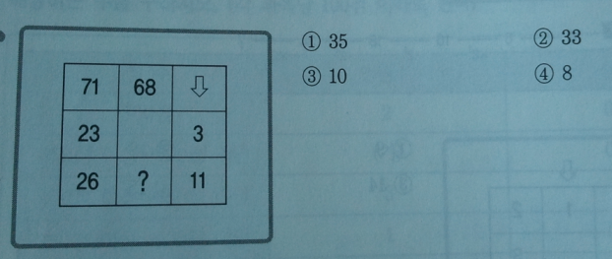
Câu 8.
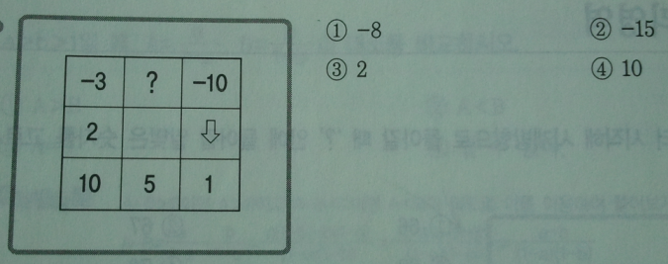
Câu 9.
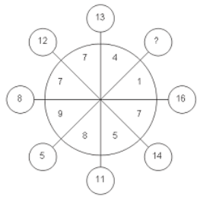
Câu 10
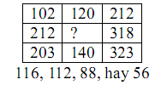
Câu 11
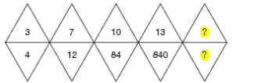
Câu 12
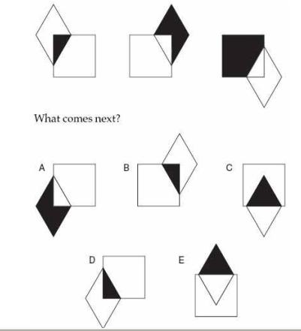

Câu 13.
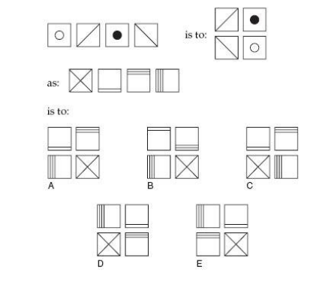
Câu 14.
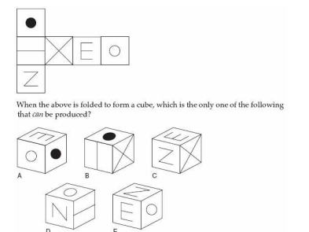

Câu 15
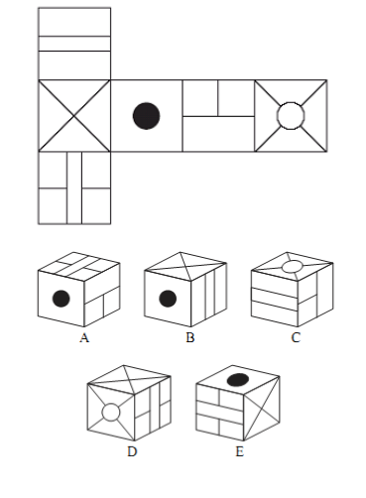

Câu 16
